ПЛАСТИЧНОСТЬ АЛЮМИНИЯ В СЛАБЫХ МАГНИТНЫХ ПОЛЯХ

Загуляев Д.В., Коновалов С.В., Громов В.Е.
Новокузнецк, Россия

В последнее время активно ведутся исследования влияния внешних полей (электрических, магнитных) на пластичность и прочность металлов. Интерес к этому явлению неслучаен, поскольку оно имеет теоретическое значение, приближая нас к установлению физических механизмов, которые определяют свойства пластичности и прочности и, как следствие, установление связи между структурой и пластичностью металлов. Кроме того имеется и практический интерес, например, возможность управления пластическими свойствами материалов, эксплуатирующихся в жестких условиях.
Поэтому, особенно актуальным сегодня является установление влияния магнитных полей на пластические свойства материалов, используемых для изготовления узлов и агрегатов ответственного назначения.
К настоящему времени установлено, что пластичность металлов можно оценивать косвенным методом с использованием методики, позволяющей связать эволюцию параметра пластичности с изменениями значений микротвердости, происходящих при различных воздействиях. Характеристика пластичности, определенная методом микроиндентирования по Виккерсу имеет вид: , где HV – значение микротвердости, Е – модуль Юнга, υ – коэффициент Пуассона исследуемого материала [1].
В качестве материала для исследований был выбран технически чистый алюминий А85, физические, механические и электрические свойства которого обуславливают его применение практически во всех областях техники.
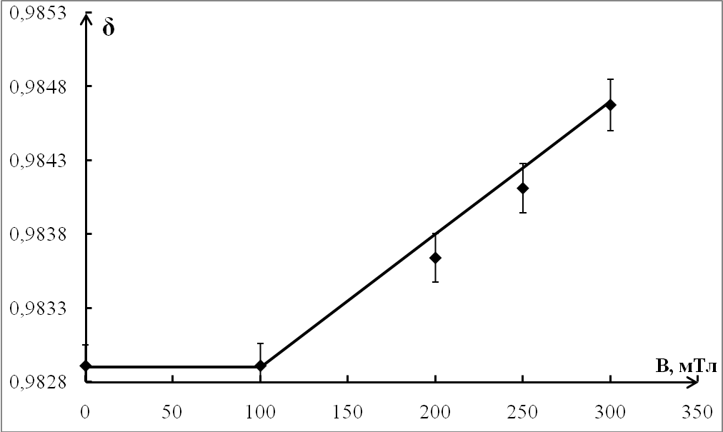
Магнитное поле создавалось постоянным электромагнитом с возможностью изменения индукции магнитного поля в интервале . Измерения микротвердости проводили без воздействия и сразу после выдержки в магнитном поле с различной индукцией.
Рисунок 1 – Зависимость параметра пластичности алюминия от индукции магнитного поля
Основные результаты работы представлены на рисунке 1.
Из представленной зависимости следует, что воздействие магнитным полем с индукцией до 100 мТл не приводит к изменению параметра пластичности, а дальнейшее увеличение индукции магнитного поля приводит к ее линейному росту.
Работа выполнена при финансовой поддержке ФЦП «Научные и научно-педагогические кадры инновационной России на 2009-2013 г.г.» (гос. контракт № П411).

Литература

1. Ю. В. Мильман. Масштабная зависимость твердости и характеристики пластичности, определяемой при индентировании. Деформация и разрушение материалов. 2008. № 8. С. 3–10.

